JavaScript
第二天学习概要：
- 逻辑运算符
- 流程控制的三大结构
- 三元运算符（三目运算符）

练习：
用JS计算下列算式，并将结果在控制台输出：
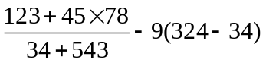

逻辑运算符：&&、||、!

学习逻辑运算符之前，先声明下逻辑运算符的运算结果有两个：true或false。

- "&&"逻辑与(也可以叫并且)。如果左右两个操作符都为true，则结果为true，否则，结果为false。

逻辑与，就是两个条件同时满足时，结果为true。

例子：
x>0 且 x<10；//这两个条件同时满足
x>0 && x<10；

2、"||"逻辑或。左右两个条件，只要一个满足，就返回true，否则，就返回false。
例子：
x>10 或 x<-10
x>10 || x<-10

3、"!"取反运算。
true !==false false !== true 100!=false //100取布尔值是真，取反就是假。

JS 操作符主要包括算术运算符,赋值运算符,比较（关系）运算符,逻辑运算符,串符（连接作用）,条件运算符等。所谓操作说简单说就是，我们操作的对象或条件，比如：>、<、&&、！、||。

流程控制的三大结构

1：顺序结构

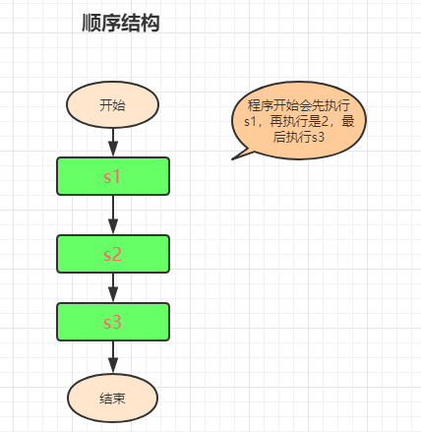

按照程序的书写顺序，一条一条语句执行，不允许跳过任何一条语句

2：选择（条件）结构

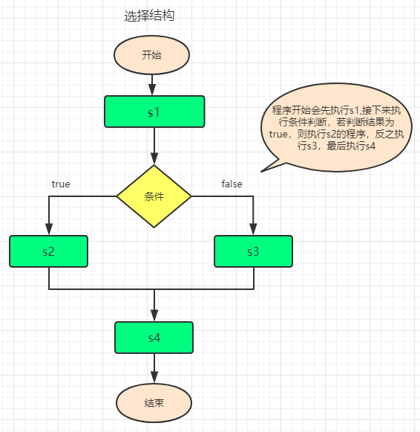

在处理实际问题时，只有顺序结构是不够的，经常会遇到一些条件的判断，流程根据条件是否成立有不同的流向。程序根据给定的条件是否成立而选择执行S2操作或S3操作。这种先根据条件做出判断，再决定执行哪一种操作的结构称为分支结构，也称为选择结构。

if单分支选择结构：
if条件判断----只判断true，不判断false。

语法结构：
if(条件判断，结果只要两个true或false)
{
条件为true，将执行该代码
}

说明：
if是系统关键字，必须全是小写
()小括号中，是条件判断语句，判断的结果只有可能true或false。
{}大括号中，是条件为true时，将执行的程序代码。

例子：
1、判断婚否?根据isMarried的值，来输出是"未婚"，还是"已婚"。

2、判断两个数字大小并输出结果?

if else双分支选择结构：
语法结构-----既判断true，又判断false。
if(条件判断：结果只有两个true或false)
{
条件为true，将执行该代码
}else
{
条件为false，将执行该代码
}

如果条件为true，则执行第一大括号{}中的代码。
如果条件为false，则执行第二大括号{}中的代码。

其中，if和else都是系统关键字。if表示如果，else表示否则。

例子：
1、根据isMarried的值，来输出是"未婚"，还是"已婚"。

2、判断两个数谁大谁小？先不考虑相等的情况。

3、开发一款软件，根据公式（身高-108）*2=体重，可以有10斤左右的浮动。来观察测试者体重是否合适

if else if多分支选择结构：
语法结构——多条件判断
if(条件1)
{
代码1
}else if(条件2)
{
代码2
}else if(条件3)
{
代码3
}else
{
如果以上条件都不成立，则执行该代码
}

注意：虽然有多个条件，但各条件之间是"或"的关系。每时每刻，只能有一个条件成立，不能同时满足多个条件。

实例：根据用户的分数(0-100之间)，给其相应的评语：大于90为优秀，大于等于80为良好，大于等于70为中等，大于等于60为及格，小于60为不及格。

练习：
例子：
1、利用if选择语句判断两个数是否能除尽？10和3,10和5.

2、利用if选择语句，判断一个人的年龄，是否符合当兵的要求。条件大于等于18，小于等于25.

3、判断用户输入的年份是否为闰年？闰年的条件：1、能被4整除且不能被100整除。能被400整除。

三元运算符：
语法：?: 也叫三目运算符

所谓"三元运算符"就是指三个操作数
语法：条件表达式？结果1：结果2
语法：操作数！？操作数2：操作数3
含义：如果条件为true，则执行"结果1"的代码；如果条件为false，则执行"结果2"的代码。
其实：三元运算符，就是if else的变形形式；

实例：判断两个数的大小？暂且不考虑相等情况。

练习：
- 判断一个年份是闰年还是平年?

- 判断一个数是奇数还是偶数?

- 判断一个数是正数还是负数

switch---多分支语句
描述：根据一个变量的不同取值，来执行不同的代码。
注意事项：case在进行值比较时，是以全等于来比较匹配的
语法结构：
switch(条件判断)
{
case 值：1；
代码1；
break；
case 值：2；
代码2；
break；
case 值：3；
代码3；
break；
default:
如果以上条件都不满足，则执行该代码。
}
switch、case、break、default都是系统关键字，都必须全小写。
switch后的小括号()：小括号内一般是一个变量名，这个变量可能会有不同的值。
每个case的值，与变量的值进行对比，如果一致就执行该case后的代码。
所以的case都是"或"的关系，每时每刻只有一个case会满足条件。

每个case中的代码执行完毕后，必须用break语句结束，结束之后，程序将跳到switch结束大括号后运行。
如果不写break语句的话，下面的所以的case语句都会执行一遍。

练习：
1、让用户输入（0-6）判断输出今天是中文的星期几？

- 输入一个月份，输出对应季节12--2 冬季 3--5 春季 6--8夏季 9--11秋季

- 实现一个简单的计算器
提示：定义三个变量 数字类型转换 功能：+、-、*、/

- 我们来做个周计划，周一、二学习理念知识，周三、四到企业实践，周五总结经验，周六、日休息和娱乐。请根据星期几做出选择，使用Switch语句完成。

循环结构
根据条件是否成立，重复执行一个相同的语句块顺序：从上朝下执行的代码就是顺序
明天内容，大家事先预习。

4、思考题：怎样用JS输出一个三行三列的表格？考虑使用循环做

